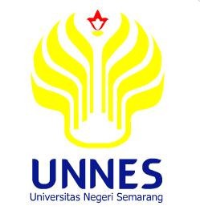

PROPOSAL PROGRAM KREATIVITAS MAHASISWA

(GRACIS) GERAKAN ANAK PENCEGAH LEPTOSPIROSIS PROGRAM PENANAMAN NILAI PENCEGAHAN LEPTOSPIROSIS MELALUI MEDIA PERMAINAN TRADISIONAL DI SDN 03 PETOMPON SEMARANG

BIDANG KEGIATAN :

PKM PENGABDIAN KEPADA MASYARAKAT

Diusulkan oleh :
Lina Latifah (6411413026) Angkatan 2013
Anni Nur Aini (6411413029) Angkatan 2013
Aulia Evi Rahmawati (6411413008) Angkatan 2013
Shefi Umiasih (6211413009) Angkatan 2013
Ariyanto (5202414074) Angkatan 2014

UNIVERSITAS NEGERI SEMARANG
SEMARANG
2015

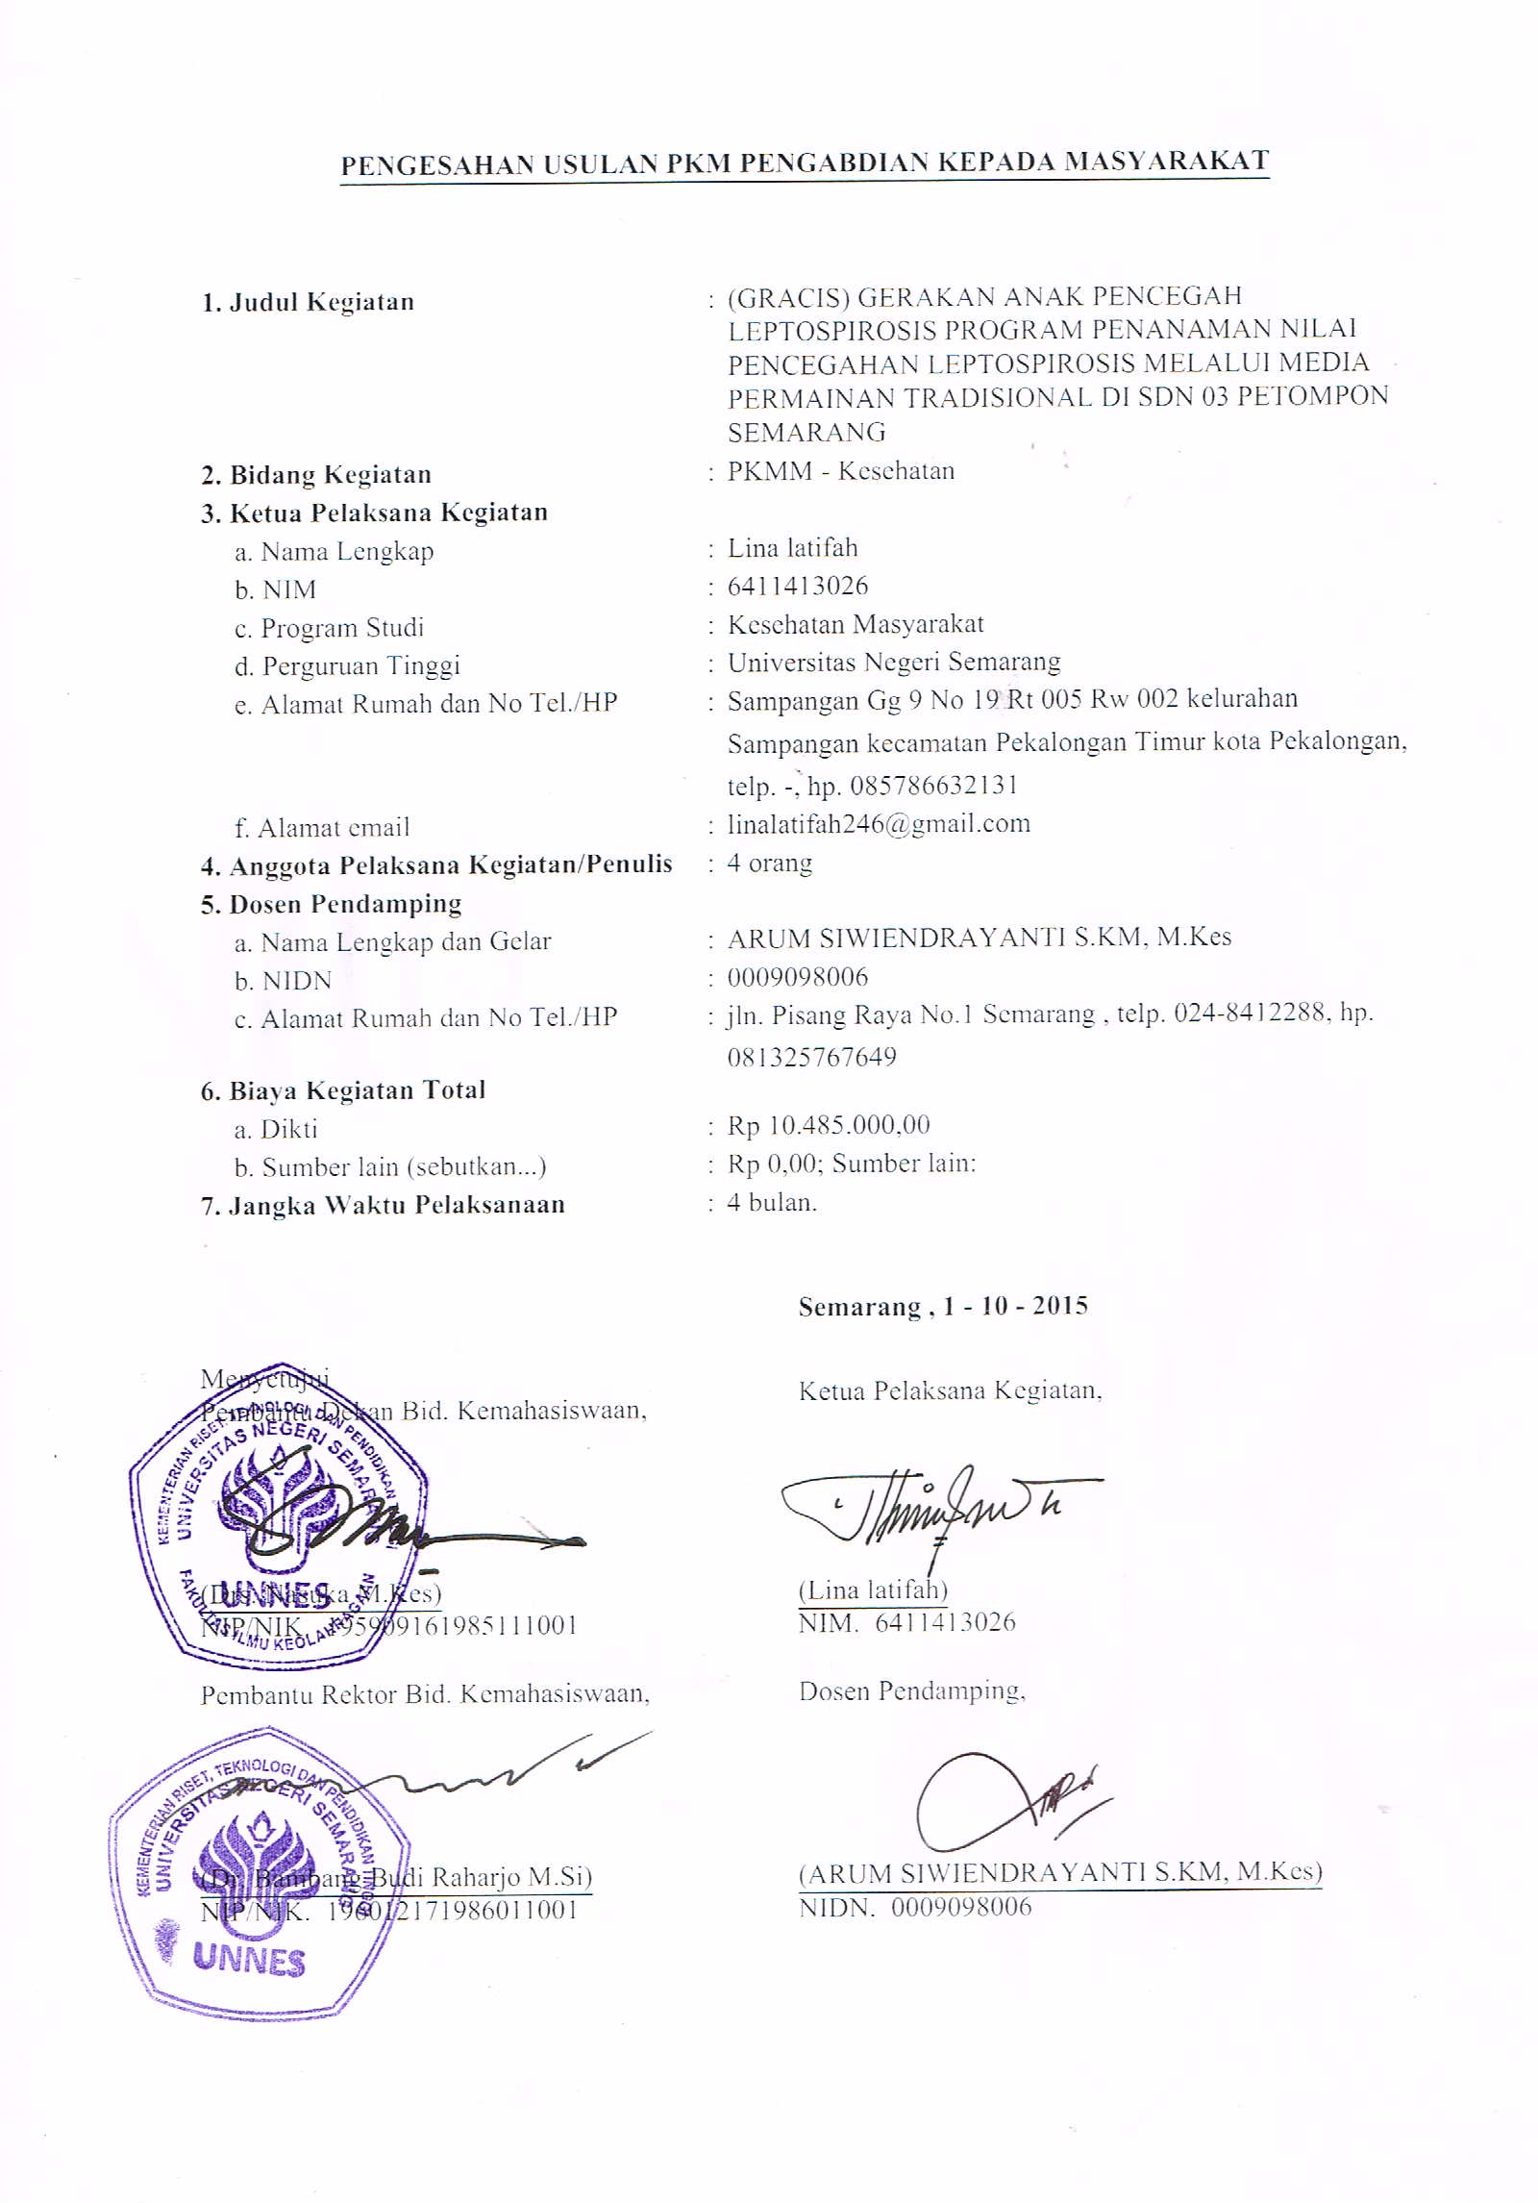

ii
DAFTAR ISI

HALAMAN JUDUL i
HALAMAN PENGESAHAN ii
DAFTAR ISI iii
RINGKASAN iv

BAB I PENDAHULUAN
1.1.Latar Belakang Masalah 1
1.2 Perumusan Masalah 2
1.3. Tujuan 2
1.4. Luaran Yang Diharapkan 2
1.5 Kegunaan 3

BAB II GAMBARAN UMUM MASYARAKAT SASARAN
2.1 Gambaran Umum Masyarakat Sasaran 4

BAB III METODE PELAKSANAAN
3.1 Persiapan Kegiatan 5
3.2 Tahap Pelaksanaan 5
3.3 Tahap Evaluasi 6

BAB IV BIAYA DAN JADWAL KEGIATAN
4.1 Anggaran Biaya 7
4.2 Jadwal Kegiatan 7

LAMPIRAN
Lampiran 1 8
Lampiran 2 15
Lampiran 3 18
Lampiran 4 19
Lampiran 5 20
Lampiran 6 21

RINGKASAN

Tindakan preventif yang dimaksudkan untuk pencegahan penyakit merupakan fokus untuk pencapaian Indonesia sehat. Tingginya angka kejadian penyakit membuktikan bahwa pelaksanakan program preventif yang diaplikasikan di masyarakat belum maksimal. Salah satunya yaitu adanya penyakit Leptospirosis yang masih terdapat di masyarakat. Leptospirosis adalah penyakit infeksi pada manusia yang disebabkan oleh bakteri Leptospira dan ditularkan melalui kontak dengan atau tanah yang terkontaminasi urin atau cairan tubuh hewan yang terinfeksi bakteri Leptospira. Penyakit Leptospirosis banyak ditemukan di daerah beriklim tropis seperti di Indonesia.
Kota semarang, Jawa tengah termasuk dalam daerah endemis penyakit Leptospirosis. Berdasarkan data yang diperoleh Dinas Kesehatan Kota Semarang tahun 2014, terdapat peningkatan kejadian penyakit Leptospirosis pada tahun 2013 sampai 2014. Kasus ini menyebar di 28 puskesmas dari 37 wilayah kerja puskesmas di Kota Semarang (75,67%). Berdasarkan DKK Semarang pada tahun 2014, sebaran kasus penyakit Leptospirosis ini mencapai 6-10 shp yang termasuk dalam golongan tinggi, yaitu Kecamatan Pegandan, Kecamatan Seng, Kecamatan Pandanaran.
Oleh karena itu, sudah seharusnya diperlukan adanya pendidikan tentang pengenalan penyakit Leptospirosis dan pentingnya pencegahan yang harus diajarkan sejak dini, sehingga dapat tertanam nilai perilaku pencegahan yang dapat diingat dan diterapkan dalam kehidupan sehari-hari. Hal ini dapat diajarkan pada anak-anak usia sekolah dasar. Salah satu metode pendidikan yang efektif dan disukai anak-anak usia sekolah dasar adalah permainan tradisonal. Untuk itu proram pengabdian masyarakat yang berjudul (GRACIS) GERAKAN ANAK PENCEGAH LEPTOSPIROSIS PROGRAM PENANAMAN NILAI PENCEGAHAN LEPTOSPIROSIS MELALUI MEDIA PERMAINAN TRADISIONAL DI SDN 03 PETOMPON SEMARANG. Bertujuan untuk memberikan pengetahuan tentang leptospirosis dan pencegahannya, menanamkan nilai sejak dini tentang cara mencegah leptospirosis, serta menumbuhkan sikap sejak dini dalam pencegahan leptospirosis dengan metode permainan tradisional pada anak SDN Petompon 03 Kecamatan Pegandan. Program Kreativitas Mahasiswa Pengabdian Masyarakat ini di bagi menjadi 3 tahap yaitu persiapan, pelaksanaan dan evaluasi. Biaya yang dibutuhkan dalam program ini adalah sebesar Rp 10.485.000,00
Kata Kunci : Anak SD, Leptospirosis, permainan tradisional, pencegahan

iv
BAB I
PENDAHULUAN
  - Latar Belakang
Indonesia sehat dapat dicapai dengan fokus pada tindakan preventif yaitu pencegahan penyakit, tingginya berbagai wabah penyakit menunjukkan bahwa program preventif yang diaplikasikan di masyarakat belum dilaksanakan dengan benar. Diantaranya adalah wabah penyakit Leptospirosis. Leptospirosis merupakan penyakit infeksi pada manusia yang disebabkan oleh bakteri Leptospira dan ditularkan melalui kontak dengan air atau tanah yang terkontaminasi urin atau cairan tubuh hewan yang terinfeksi bakteri Leptospira. Penyakit ini banyak ditemukan di daerah tropis seperti Indonesia.
Berdasarkan data profil kesehatan Indonesia tahun 2014, Jawa Tengah merupakan provinsi dengan kasus terbanyak. Tahun 2012, terdapat 129 kasus dengan 20 orang meninggal (CFR: 15,50). Pada tahun 2013 meningkat sebanyak 156 kasus dengan 17 orang meninggal (CFR: 10,90). Sedangkan tahun 2014, kembali meningkat menjadi 198 kasus dengan 32 orang meninggal (CFR:16,16) (Depkes RI, 2014). Tingginya kasus dan angka kematian di Jawa Tengah ini, membuat masyarakat khawatir.
Di Indonesia, prosentase penderita Leptospirosis laki-laki yaitu sebanyak 51 kasus (68 %) lebih banyak dibandingkan perempuan 24 kasus (32 %). Pada tahun 2014 kasus tertinggi pada kelompok umur > 50 th, yaitu 38 kasus ( 51 %), sedangkan terendah pada kelompok umur 0 - 10 tahun yaitu sebanyak 1 kasus (1 %). Hal ini menunjukkan bahwa penyakit Leptospirosis dapat menyerang segala umur bahkan anak – anak (Depkes RI, 2014).
Semarang, Jawa tengah merupakan daerah endemis Leptospirosis baik di kota maupun di kabupaten. Berdasarkan data dari dinas kesehatan kota semarang tahun 2014, kejadian Leptospirosis meningkat dari tahun 2013 sampai 2014. Kasus leptospirosis di kota Semarang menyebar di 28 puskesmas dari 37 puskesmas yang ada (75,67 %). Sebaran kasus leptospirosis di Kota Semarang tahun 2014 yang tergolong tinggi 6-10 shp adalah kecamatan Pegandan, Seng dan Pandanaran (DKK Semarang, 2014).
Data yang didapat dari Puskesmas Pegandan menunjukkan jumlah kasus leptospirosis di Kecamatan Pegandan tergolong tinggi. Pada tahun 2012 terdapat 4 kasus dengan 1 orang meninggal. Tahun 2013 terdapat 3 penderita leptospirosis, tahun 2014 terdapat 5 penderita leptospirosis, dan meningkat pada tahun 2015 sebanyak 7 orang menderita leptospirosis dengan 1 orang yang meninggal.
Anak-anak adalah masa pertumbuhan, dan masa kecerdasan. Yang termasuk kategori anak adalah usia 6-12 tahun. Pada masa ini, ingatan anak sangat bagus dan berdampak pada kehidupannya di masa yang akan datang. Selain gemar dalam bermain, anak-anak sangat rentan terhadap berbagai macam penyakit, termasuk leptospirosis. Biasanya anak cenderung melakukan suatu hal tanpa memikirkan efek dari kegiatan tersebut.
Oleh karena itu, sudah seharusnya pendidikan tentang pengenalan leptospirosis dan pencegahannya harus diajarkan sejak dini, agar tertanam nilai perilaku pencegahan yang dapat diingat anak dan diterapkan dalam kehidupan sehari-hari.
Salah satu metode pendidikan yang efektif untuk anak Sekolah Dasar adalah dengan permainan tradisional. Permainan tradisional adalah metode yang tepat untuk mengajari anak tentang leptospirosis. Kombinasi antara keaktifan gerakan, sikap serta kemampuan otak untuk berfikir, anak juga cenderung tertarik untuk mengikutinya, sehingga daya tangkap lebih maksimal. Dalam permainan ini disisipkan pertanyaan sebagai evaluasi penyuluhan mengenai pencegahan leptospirosis. Untuk itu, program pengabdian masyarakat ini bertujuan untuk menanamkan nilai pencegahan leptospirosis pada anak melalui metode permainan monopoly di SDN Petompon 3 Kelurahan Pegandan sebagai bekal kesehatan anak di masa yang akan datang.

  - Perumusan Masalah
Berdasarkan permasalahan yang telah kami paparkan di atas, maka dapat dirumuskan masalah-masalah yang dihadapi sebagai berikut:
- Bagaimana mengenalkan leptospirosis dan pencegahannya dengan metode permainan tradisional pada anak SDN Petompon 03 Kecamatan Pegandan?
- Bagaimana menanamkan nilai tentang pencegahan leptospirosis sejak dini dengan permainan pencegahan pada anak SDN Petompon 03 Kecamatan Pegandan?
- Bagaimana menumbuhkan perilaku hidup bersih dan sehat mengenai pencegahan leptospirosis dengan metode monopoly leptospirosis pada anak SDN Petompon 03 Kecamatan Pegandan?

  - Tujuan
Tujuan pengabdian masyarakat ini adalah sebagai berikut:
- Memberikan pengetahuan tentang leptospirosis dan pencegahannya dengan metode permainan tradisional pada anak SDN Petompon 03 Kecamatan Pegandan
- Untuk menanamkan nilai sejak dini tentang cara mencegah leptospirosis dengan metode permainan tradisional pada anak SDN Petompon 03 Kecamatan Pegandan
- Untuk menumbuhkan sikap sejak dini dalam pencegahan leptospirosis dengan metode permainan tradisional pada anak SDN Petompon 03 Kecamatan Pegandan

  - Luaran Yang Diharapkan
Luaran yang diharapkan dari program pengabdian masyarakat ini adalah :
- Anak-anak SDN Petompon 03 mendapat pengetahuan tentang penyakit leptospirosis sekaligus bermaian permainan tradisional
- Permainan tradisional dapat digunakan sebagai media keberlanjutan untuk mengevaluasi materi penyuluhan yang diberikan tentang pencegahan leptospirosis
- Anak-anak SD dapat mengaplikasikan perilaku pencegahan leptospirosis dalam kehidupan sehari-hari

  - Kegunaan
Melalui program kreatifitas mahasiswa bidang pengabdian masyarakat diharapkan anak-anak SD dapat mengetahui penyakit leptospirosis mulai dari pengertian, penyebab, serta pencegahan leptospirosis. Model permainan tradisional sebagai eveluasi penyuluhan bermanfaat untuk melatih gerak, sikap dan kecerdasan anak dan mengubah perilaku hidup bersih dan sehat dalam penerapan pencegahan leptospirosis.

BAB II
GAMBARAN UMUM MASYARAKAT SASARAN

2.1 Gambaran Umum Masyarakat Sasaran

Khalayak sasaran dari Program Kreatifitas Mahasiswa Pengabdian Masyarakat (PKM-M) ini adalah Kelurahan Petompon. Kelurahan Petompon merupakan salah satu dari kelurahan yang berada di Kecamatan Gajah Mungkur, Kota Semarang. Lokasi tersebut masuk dalam wilayah dengan kasus leptospirosis terbanyak di Kota Semarang.
Setelah melakukan pengamatan di Kelurahan Petompon, wilayah tersebut bukan merupakan daerah dekat pantai maupun daerah rawan banjir yang terlihat banyak tikusnya namun wilayah tersebut dijadikan pemukiman hingga menjadi kawasaan padat penduduk. Oleh sebab itu, tempat tersebut disukai oleh tikus.
Berdasarkan data yang diperoleh dari Puskesmas Pegandan hingga Juni tahun 2015, wilayah kerja Puskesmas Pegandan merupakan wilayah dengan kasus leptospirosis terbesar sebanyak 7 kasus. Kelurahan Petompon menempati wilayah dengan kasus terbanyak. Bahkan ditemukan kasus meninggal dunia akibat penyakit ini. Menurut Profil Kesehatan Kota Semarang tahun 2014, kasus leptospirosis mengalami peningkatan dari tahun 2013 ke tahun 2014 dimungkinkan karena ketidaktahuan penderita atau pengetahuan masyarakat tentang penyakit leptospirosis sehingga terjadi keterlambatan dalam membawa penderita ke sarana kesehatan.
Penyakit leptospirosis dapat menyerang segala umur bahkan anak-anak. Sehingga diperlukan edukasi dini tentang pengenalan leptospirosis. Pelaksanaan program kreativitas mahasiswa akan ditujukan kepada siswa sekolah dasar yaitu siswa SD N3 Petompon kelas 4 dan kelas 5.

BAB III
METODE PELAKSANAAN

Metode Pelaksanaan

Metode yang akan digunakan dalam Program Kreativitas Mahasiswa Pengabdian Masyarakat (PKM-M) adalah edukasi leptospirosis melalui permainan tradisional yaitu suatu proses pembelajaran dengan melakukan pengenalan, pemberian pengetahuan, pencegahan agar terbentuk pribadi yang memiliki pengetahuan mengenai penyakit leptospirosis.
Program Kreativitas Mahasiswa Pengabdian Masyarakat ini dibagi menjadi tiga tahap, yaitu (1) tahap persiapan, (2) tahap pelaksanaan dan (3) tahap evaluasi.

3.1 Persiapan Kegiatan
Persiapan ini dilakukan dengan megurus perizinan kegiatan dengan Kepala SDN 3 Petompon, Kelurahan Petompon, Kecamatan Gajah Mungkur, Kota Semarang. Hal ini akan menghasilkan kesepakatan hari dan tempat pelaksanaan kegiatan. Selain perizinan, juga diadakan persiapan alat-alat yang akan digunakan, agar pelaksanaan berjalan lancar.
3.2 Tahap pelaksanaan
Proses edukasi dilakukan 1 kali dalam seminggu dengan tahapan sebagai berikut:
- Pembukaan kegiatan edukasi.
- Alat dan bahan yang digunakan meliputi :
- Kamera
- MMT
- Makanan ringan
- Air mineral botol
- Pengenalan penyakit leptospirosis dengan media permainan tradisional.
- Alat dan bahan yang digunakan meliputi :
- Alat peraga
- kamera
- Kertas manila
- Kertas HVS
- Sterofoam
- Cutter
- Doubletape
- Spidol Warna
- Print Gambar
- Buku
- Solasi
- Bolpoint
- Gunting
- Spidol
- White board
- Kertas kado
- Praktek
Setelah proses pengenalan selesai, siswa melakukan praktek melalui kegiatan membersihkan lingkungan sekolah dan mengajarkan pencegahan penyakit leptospirosis dengan hygiene personal.
- Alat dan bahan yang digunakan meliputi :
- Tempat sampah
- Serok
- Sekop
- Sabun cuci tangan
- Sapulidi
- Kantong kresek
- Kamera

3.3 Tahap Evaluasi
- Evaluasi
Pada tahap ini, seluruh tahapan kegiatan dievaluasi keberhasilan dan kekurangannya, sejauh mana keberhasilan itu dicapai, melalui media permainan tradisional dan diadakan perbaikan-perbaikan pada proses yang dirasa belum optimal.
- Alat dan bahan yang digunakan meliputi :
- Bakiak
- Sendok
- Kelereng
- Mic
- Ember
- Wireless
- Batrai
- Kamera
- Hadiah
- Penyusunan laporan
Penyusunan laporan dilakukan setelah seluruh program selesai dilaksanakan.

BAB IV
BIAYA DAN JADWAL KEGIATAN

4.1 Anggaran Biaya

No | Jenis Pengeluaran | Biaya (Rp)
1 | Peralatan penunjang | Rp 3.960.000,00
2 | Bahan habis pakai | Rp 3.575.000,00
3 | Perjalanan | Rp 1.950.000,00
4 | Lain-lain | Rp 1000.000,00
Jumlah |  | Rp 10.485.000,00

  - Jadwal Kegiatan

Program kreativitas mahasiswa ini direncanakan dalam 2 bulan pada tahun 2015, perkiraan waktu dan kegiatan pokok program pengabdian ini disajikan pada tabel dibawah ini.

No | Nama Kegiatan | Bulan ke
No | Nama Kegiatan | 1 | 2 | 3 | 4
1. | Perizinan tempat, persiapan kegiatan, persiapan tempat
2. | Tahap pelaksanaan (pembukaan kegiatan edukasi, pengenalan penyakit leptospirosis dengan media permainan tradisional, dan praktek) penanaman nilai pencegahan leptospirosis melalui media permainan tradisional di SDN 03 Petompon Semarang.
3. | Tahap evaluasi, penyusunan laporan

Lampiran 1
  - Biodata Ketua Kegiatan
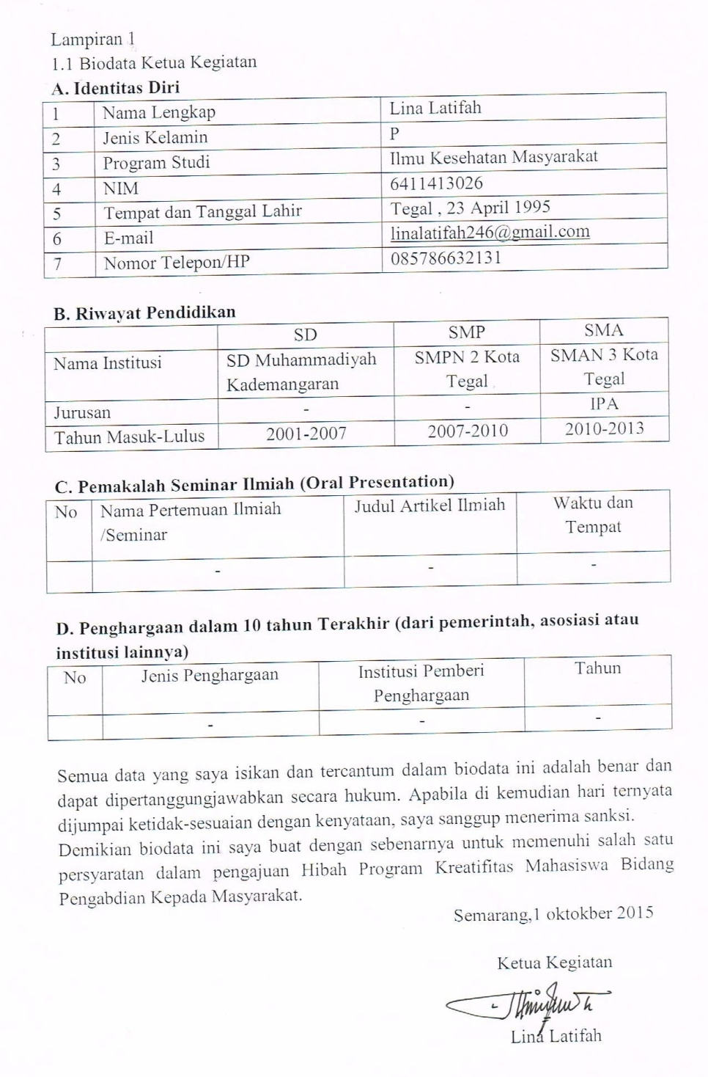

  - Biodata Anggota Kegiatan I
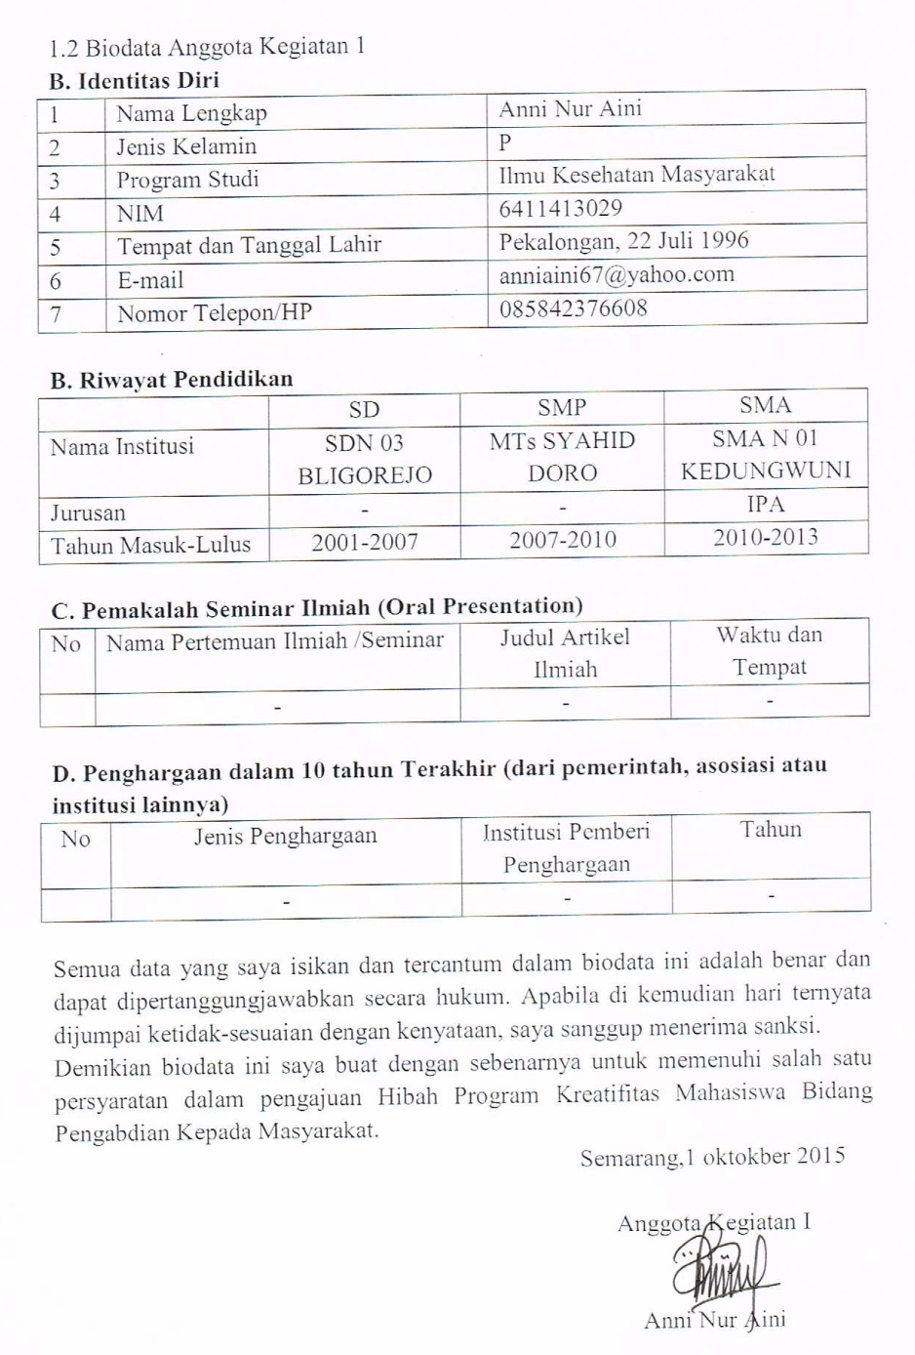

  - Biodata Anggota Kegiatan II
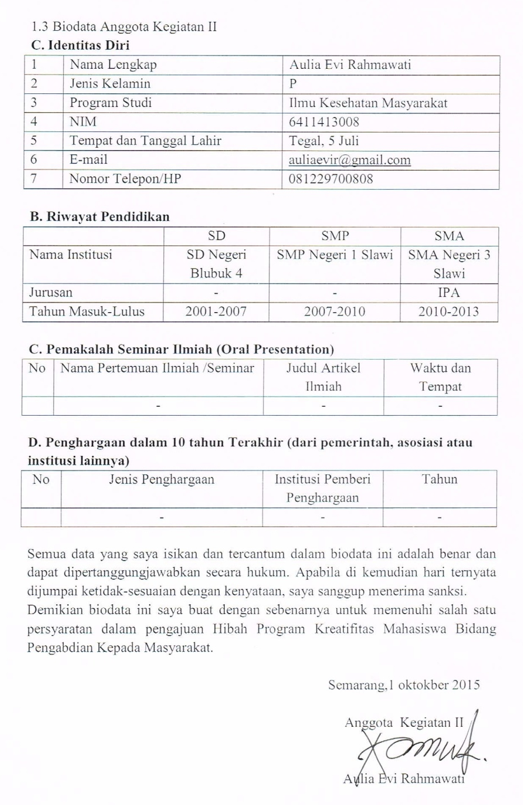

  - Biodata Anggota Kegiatan III
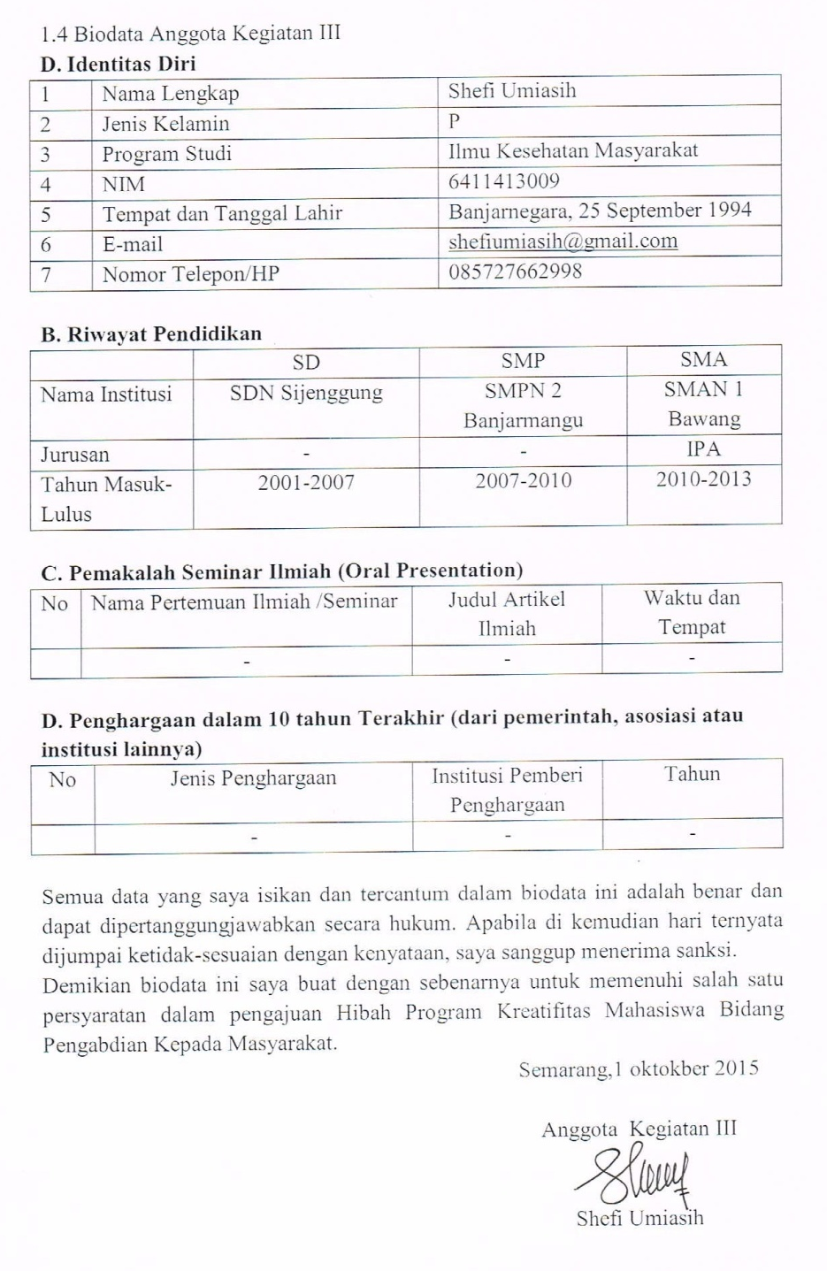

  - Biodata Anggota Kegiatan IV
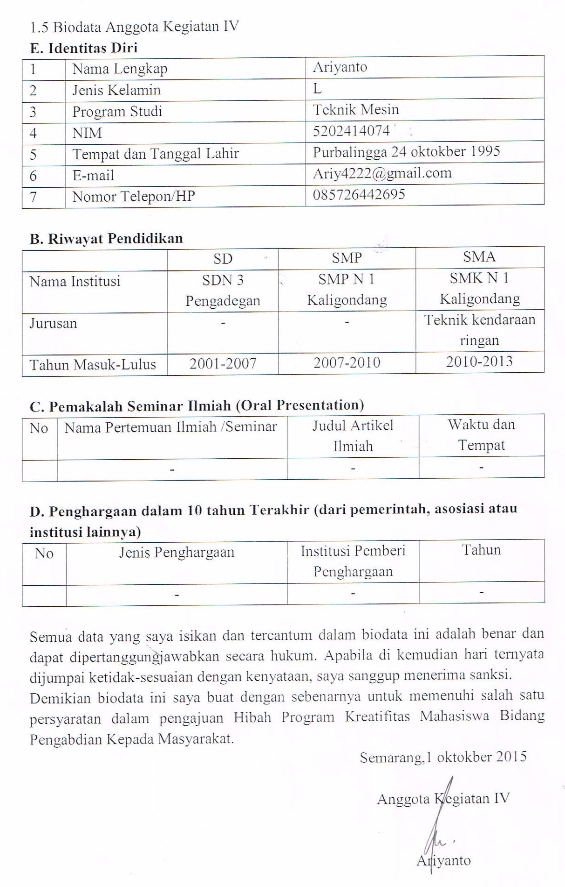

  - Biodata Dosen Pembimbing
- Identitas Diri
1 | Nama Lengkap | Arum Siwiendrayanti, SKM, M.Kes
2 | Jenis Kelamin | P
3 | Program Studi | -
4 | NIDN | 0009098006
5 | Tempat dan Tanggal Lahir | Semarang , 9 September 1980
6 | E-mail | a_shiwi@yahoo.com
7 | Nomor Telepon/HP | 081325767649

B. Riwayat Pendidikan
 | SD | SMP | SMA
Nama institusi | SDN Anjasmoro 01 Semarang | SMPN 03 Semarang | SMAN 03 Semarang
Jurusan | - | -
Tahun Masuk-Lulus | 1987-1993 | 1993-1996 | 1996-1999

C. Pemakalah Seminar Ilmiah (Oral Presentation)
No. | Nama pertemuan ilmiah/seminar | Judul artikel ilmiah | Waktu dan tempat
1. | Integrated Pulic Health Approaches in Dealing with Non-Communicable Disease in Developing Country | “Pesticides Exposure and Liver Dysfunction on Childbearing-Age Women in Kersana Sub District, Brebes Regency” | 22 Oktober 2011
2. | The 3rd International Seminar on PE, Sport, and Health 2013 “Promoting Investment in Physical Education and Sport Programmes” | “Evaluation of Liver Enzyme Levels Childbearing-Age Women on Pesticides-Exposed Farming Area (Study in Brebes Regency Indonesia).” | 16 November 2013

D. Penghargaan dalam 10 tahun Terakhir (dari pemerintah, asosiasi atau
institusi lainnya)
No | Jenis Penghargaan | Institusi Pemberi Penghargaan | Tahun
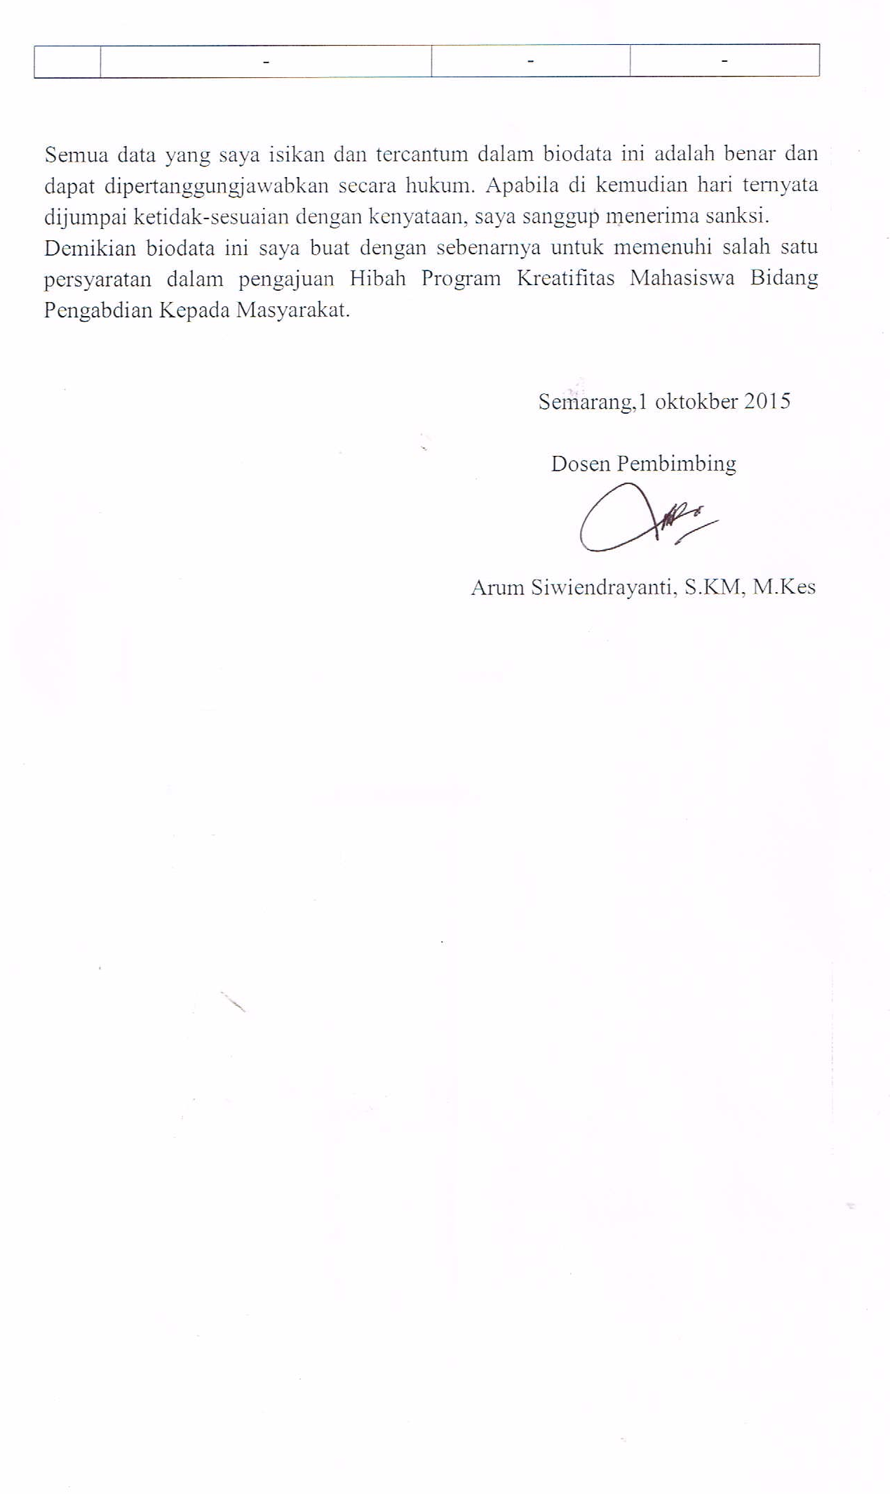
Lampiran 2. Justifikasi Anggaran Kegiatan

- Peralatan Penunjang

Material | Justifikasi pemakaian | Kuantitas | Harga Satuan (Rp) | Jumlah
Buku Tulis | 6 minggu | 35 | Rp 10.000 | Rp 350.000,00
Gunting | 6 minggu | 5 | Rp 10.000 | Rp 50.000,00
Solasi | 6 minggu | 10 | Rp 5.000 | Rp 50.000,00
White Board | 6 minggu | 2 | Rp 35.000 | Rp 70.000,00
Kertas Kado | 1 kali | 25 | Rp 3.000 | Rp 75.000,00
Sewa kamera | 6 kali | 1 | Rp. 360.000 | Rp 360.000,00
Sewa alat peraga | 6 kali | 2 | Rp 250.000 | Rp 500.000,00
Kertas manila | 1 kali | 15 | Rp 3000 | Rp 75.000,00
Kertas HVS | 3 kali | 100 | Rp 35.000 | Rp 35.000,00
Sterofom | 1 kali | 10 | Rp 5000 | Rp 50.000,00
Cutter | 6 minggu | 5 | Rp 7.000 | Rp 35.000,00
Print Gambar | 2 kali | 10 | Rp 2.000 | Rp 20.000,00
MMT | 6 minggu | 1 | Rp 85.000 | Rp 85.000,00
Tempat Sampah | 1 kali | 10 | Rp 20.000 | Rp 200.000,00
Serok | 1 kali | 10 | Rp 10.000 | Rp 100.000,00
Sekop | 1 kali | 10 | Rp 10.000 | Rp 100.000,00
Sapu lidi | 1 kali | 10 | Rp 15.000 | Rp 150.000,00
Kantong kresek | 1 kali | 5 | Rp 10.000 | Rp 50.000,00
Sandal bakiak | 1 kali | 5 | Rp 50.000 | Rp 250.000,00
Sendok | 1 kali | 10 | Rp 2000 | Rp 20.000,00
Kelereng | 1 kali | 10 | Rp 500 | Rp 5.000,00
Sewa mic | 6 kali | 2 | Rp 100.000 | Rp 200.000,00
Batrai | 6 minggu | 12 | Rp 15.000 | Rp 180.000,00
Ember | 1 kali | 10 | Rp 15.000 | Rp 150.000,00
Sewa wireless | 6 kali | 1 | Rp 200.000 | Rp 200.000,00
Hadiah | 6 minggu | 40 | Rp 15.000, | Rp 600.000,00
SUBTOTAL |  |  |  | Rp 3.960.000,00

- Bahan Habis Pakai

Material | Justifikasi Pemakaian | Kuantitas | Harga Satuan (Rp) | Jumlah
Spidol | 6 bulan | 10 buah | Rp 10.000 | Rp 100.000,00
Doubletape | 3 minggu | 5 buah | Rp 7.000 | Rp 35.000,00
Sabun cuci tangan | 6 minggu | 10 buah | Rp 15.000 | Rp. 150.000,00
Bolpoint | 6 minggu | 35 buah | Rp 4000 | Rp 140.000,00
Konsumsi penyuluhan | 6 kali | 35 buah | Rp 15.000 | Rp 3.150.000,00
Jumlah Total |  |  |  | Rp 3.575.000,00

- Perjalanan
Material | Justifikasi Perjalanan | Kuantitas | Harga Satuan (Rp) | Keterangan
Perjalanan ke Petompon | Pra Kegiatan | 5 orang x 4 kali = 20 | Rp 30.000 | Rp 600.000,00
Perjalanan ke Petompon | Kegiatan | 5 orang x 6 kali = 30 | Rp 30.000 | Rp 900.000,00
Perjalanan ke Petompon | Pasca kegiatan | 5 orang x 3 kali = 15 | Rp.30.000 | Rp. 450.000,00
SUBTOTAL |  |  |  | Rp1.950.000,00

- Lain-lain
Material | Justifikasi  Pemakaian | kuantitas | Harga Satuan (Rp) | Keterangan
Laporan | 1 kali | 1buah | Rp 150.000 | Rp 150.000,00
Plakat kenang-kenangan | 1 kali | 1 buah | Rp 150.000 | Rp 150.000,00
Jalan-jalan +observasi | 1 kali | 1 | Rp 700.000 | Rp 700.000,00
SUBTOTAL |  |  |  | Rp 1000.000,00
TOTAL |  |  |  | Rp 10.485.000,00

Lampiran 3. Susunan Kegiatan Organisasi Tim Kegiatan dan Pembagian
Tugas
No | Nama/NIM | Program Studi | Bidang Ilmu | Alokasi Waktu  (jam/minggu) | Uraian Tugas
1 | Lina Latifah | IKM | Kesehatan | 8 | Mengarahkan jalannya kegiatan
2 | Anni Nur Aini | IKM | Kesehatan | 8 | Menyiapkan perlengkapan dan keperluan dalam proses
3 | Aulia Evi Rahmawati | IKM | Kesehatan | 8 | Mengelola keuangan
4 | Shefi Umiasih | IKM | Kesehatan | 8 | Menyiapkan keperluan surat menyurat dan perizinan
5 | Ariyanto | Teknik Mesin | Teknik | 8 | Mengelola jadwal kegiatan

Lampiran 4
Surat Pernyataan Ketua
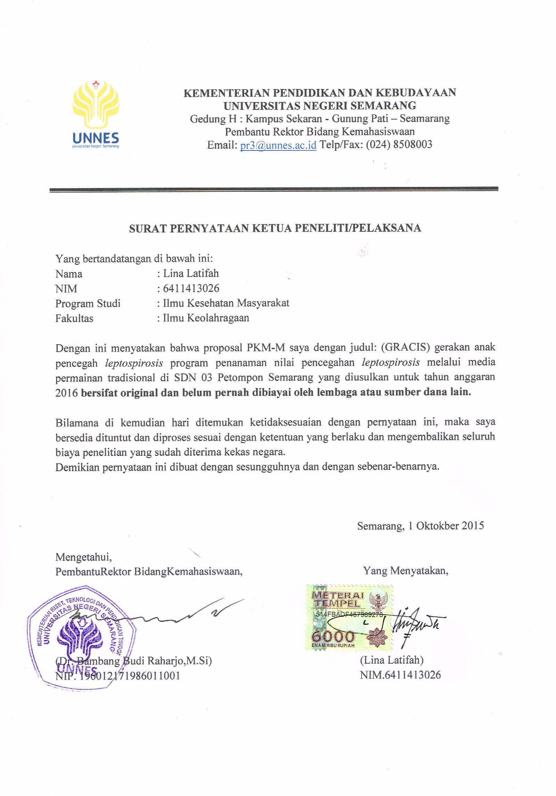

Lampiran 5
Surat Pernyataan Kesediaan dari Mitra
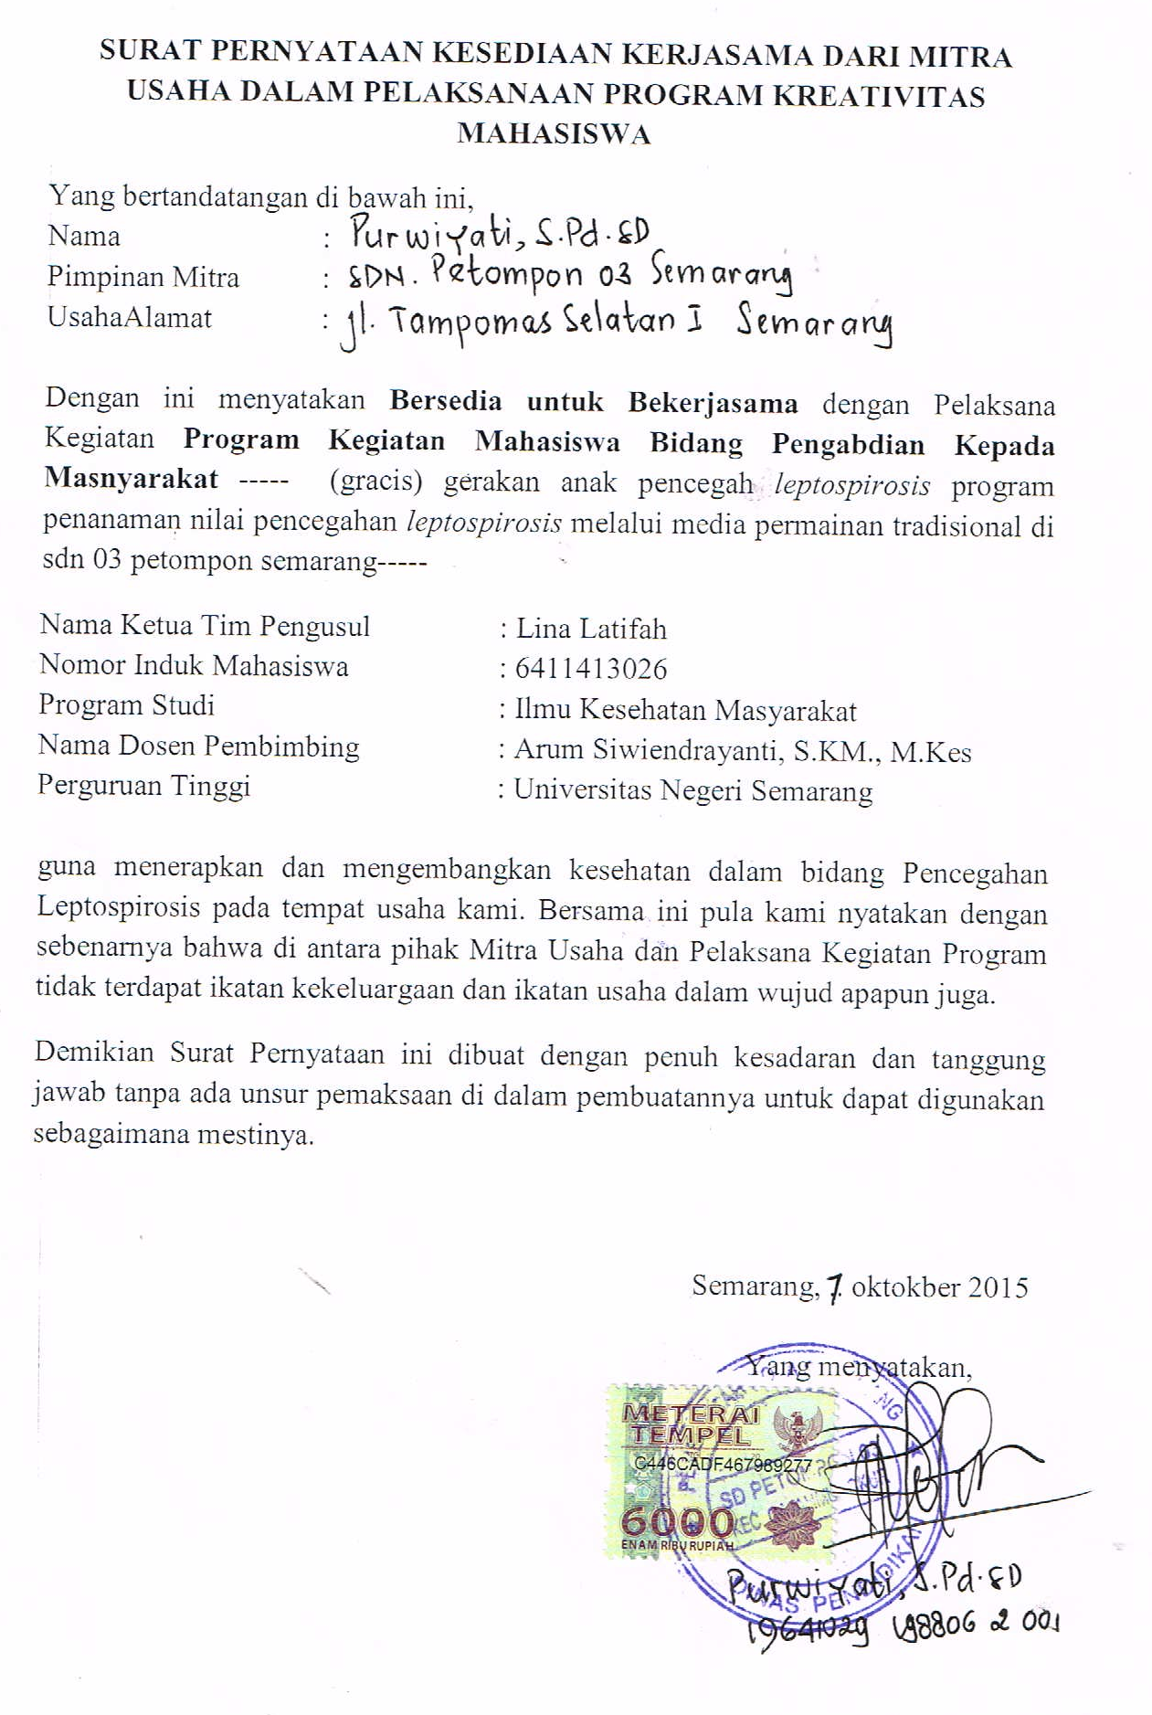

Lampiran 6
Denah Lokasi Mitra Kerja. 